

MX-MG-HSE-06 REV-4 Abril 03 del 2022

OBJETIVO

Establecer los criterios de selección de proveedores, para la adquisición de insumos de perforación, utilizados en las operaciones en campo de la empresa Kluane Services S.A de C.V. Con el fin de disminuir el impacto ambiental, y los posibles riesgos a la salud de los trabajadores.

ALCANCE

El presente documento es aplicable para el proceso relacionado con la adquisición de nuevos productos utilizados para las actividades de perforación generadas por Kluane Services S.A de C.V.

RESPONSABLES

Gerencia de operaciones: Verificar el cumplimiento de este documento con la finalidad de adquirir productos de calidad y por ende un servicio similar.

Personal HSE es responsable de:
- Identificar los polímeros y aditivos utilizados en el proceso de perforación a diamante y circulación inversa para así, cumplir todas las medidas de seguridad respecto a su rotulación, transporte y almacenamiento.
- Dar a conocer a todos los trabajadores de la operación las características de cada insumo de perforación.
- Identificar las acciones preventivas y de atención para eventos accidentales.
- Dar a conocer las medidas de primeros auxilios en caso de generarse eventos accidentales.
- Informar cuáles son los elementos de protección personal adecuados para manipulación de cada producto.
- Establecer condiciones específicas para la manipulación y almacenamiento del producto.
- Considerar otro tipo de detalles sobre el transporte del producto y sobre su disposición final.

Supervisor de Operaciones es responsable de:

- Dar indicaciones a los perforistas y a los auxiliares sobre el correcta identificación, transporte y almacenamiento de losproductos utilizados en la operación.
- Dar a conocer a los perforistas y a los auxiliares los impactos ambientales potenciales y sus medidas de manejo para cada una.

Ayudantes generales:

- Son responsables de acatar las órdenes y normas para el manejo, transporte, rotulación y almacenamiento de los insumos de perforación.

DEFINICIONES

Sustancias peligrosas: Materiales que por sus características físicas y químicas o condiciones, presentan un riesgo potencial para la salud de las personas, los bienes y el ambiente en general.

Potencialidad de daño: Los peligros que pueden presentar ciertos materiales pueden ser físicos (incendios, explosiones, reacciones violentas) y/o para la salud (irritación, quemaduras, enfermedades) y/o para el ambiente (contaminación de aire, agua y suelo).

Protección: Conocer las Sustancias Químicas Peligrosas (SQP) con que se trabaja es la mejor forma de empezar para proteger la salud, los bienes y al ambiente.

Polímeros y aditivos: sustancias amigables con el medio ambiente utilizadas para el acondicionamiento y mejora del terreno durante el proceso de perforación.

DESARROLLO PARA LA SELECCIÓN DE ADITIVOS Y POLIMEROS DE PERFORACION

Los polímeros y aditivos para la perforación, son diseñados para optimizar la eficiencia de las operaciones. La amplia gama ofrece soluciones para todo tipo de formaciones o desafíos de perforación, que incluye arcillas y esquistos difíciles de perforar, formaciones no consolidadas o fracturadas, problemas de pérdida de circulación o el trabajo con aguas duras o saturadas de sal.

La composición, la estructura y las propiedades de estos productos, además de los cambios que experimentan por los procesos naturales o los de manufactura, son estudiadas por las ciencias químicas. Sus desarrollos industriales y comerciales, y son aprovechados por miles de empresas y millones de personas en todo el mundo, para beneficio general.

Pero durante su procesamiento, almacenamiento, transporte y uso pueden tener efectos contra la salud y la seguridad de las personas que los manejan o las instalaciones que los contienen, generando enfermedades profesionales, accidentes de trabajo por contacto, incendios y explosiones.

Al adquirir aditivos y polímeros de perforación, deben tener en cuenta entre otras las siguientes características:
- Ser de marca reconocida
- Ser un producto amigable con el medio ambiente
- Cuente con hojas MSDS
- Preferentemente ser una empresa con certificaciones como, ISO 9001 Sistemas de Gestión en Calidad, ISO 14001 Sistema de Gestión Ambiental y/o OSHAS 18001 que es similar a ISO 45001.
- Productos fáciles de usar en sitio
- Minimicen los residuos generados por la perforación
- Disminuyan el consumo de agua, en el proceso de la perforación
- Ser un producto que minimice el impacto al medio ambiente
- Contribuya a la productividad y economía de la organización
- Genere beneficios ambientales
- Asesoría para la aplicación y manipulación de productos

Riesgos de los aditivos y polímeros

En general toda sustancia química, bajo condiciones específicas, presenta algún riesgo para las personas y las instalaciones. Sin embargo, existe un gran número de ellas que pueden ocasionar lesiones, accidentes y daños con gran facilidad y sin que se requiera de unas condiciones extremas. Estas son las llamadas sustancias químicas peligrosas y exigen mayor atención.

Las sustancias peligrosas son aquellos elementos químicos, compuestos o mezclas, tal como se presentan en su estado natural o como se producen en la industria, que originan:

- Riesgos para la Salud: al causar efectos agudos inmediatos o efectos crónicos en la salud de las personas o seres vivientes expuestos.
- Riesgos por las propiedades físico-químicas: al ocasionar incendios, explosiones o descomposiciones violentas en presencia de calor, oxigeno, agua y otros factores externos.

Las principales características perjudiciales de las sustancias y los productos químicos en general, son:

- Toxicidad
- Inflamabilidad y Explosividad
- Reactividad Violenta
- Radioactividad

La Toxicidad se define como el potencial que tiene una sustancia para afectar adversamente la salud de los humanos y de los seres vivos en general, a través de la producción de lesiones reversibles o irreversibles o poniendo en peligro su vida o causando la muerte, después de su ingreso al organismo en cantidades, concentraciones, dosis y tiempos de exposición característicos de cada sustancia, según se explica más adelante.

La Inflamabilidad, Explosividad, Reactividad Violenta y Radioactividad son factores de peligrosidad que dependen de las características físico-químicas, de la manera como se manipulan, de factores externos como calor y chispas y de la presencia de materiales incompatibles entre sí.

Más de 600.000 sustancias químicas y sus derivados son considerados como peligrosos. El grado de riesgo de cada sustancia, para la salud de los trabajadores y los usuarios en general, depende de varios factores, tales como:

- El estado físico en que se encuentran estas sustancias (sólido, polvo, humo, líquido, neblina, vapor, gas).
- La concentración de la sustancia en el ambiente
- Las condiciones del puesto de trabajo y el ambiente laboral
- Las vías de ingreso de la sustancia al organismo humano
- El tiempo de exposición
- La susceptibilidad de la persona o personas expuestas.

5.1.1 Vías de ingreso

Las sustancias químicas pueden entrar al organismo humano por las siguientes vías:

Vía Respiratoria (Inhalación): Es la principal vía de ingreso al organismo en las actividades industriales y en el medio ambiente. Por esta vía los contaminantes entran en forma de material particulado, vapores, neblinas y gases. Ejemplos: Polvo con alto contenido de sílice, polvo de madera, humos de combustión, humos de plomo, vapores de benceno, neblinas de pintura, amoniaco gaseoso, entre otros.

Dependiendo de sus propiedades físicas y químicas estas sustancias podrán causar irritación en el sistema respiratorio, asfixia, fibrosis pulmonar o pasar a través de los alvéolos pulmonares al torrente sanguíneo y causar lesiones en otros órganos, sistemas, producir intoxicaciones y hasta la muerte.

Vía Digestiva (Ingestión - vía oral): En el ambiente laboral la ingestión generalmente es la vía menos importante. En algunos casos, sin embargo, puede ocurrir la ingestión por ausencia de medidas de higiene de las personas al comer o fumar en los lugares de trabajo. Ejemplo: ingestión de polvo de óxidos de plomo en la fabricación de baterías, entre otros. En los casos de intentos suicidas la vía oral es la más importante.

Vía Dérmica (Absorción por la piel): Las sustancias químicas, dependiendo de sus características físicas y químicas, pueden absorberse a través de la piel e ingresar al organismo, produciendo efectos tanto locales como sistémicos (en sitios alejados del lugar en el cual se tiene el contacto). Estos efectos pueden abarcar desde irritación local hasta sensibilización de la persona a determinada sustancia y la muerte. Ejemplo: manipulación de solventes o ácidos sin protección, manipulación de soda cáustica.

La absorción de sustancias químicas a través de la piel puede producirse tanto en piel intacta como lesionada. Cuando la piel se encuentra lesionada la absorción de la sustancia se facilita y el riesgo de daño al organismo es mayor.

5.1.2. Acción fisiológica de las sustancias químicas

Las sustancias peligrosas para la salud o sustancias tóxicas pueden causar lesiones ingresando al organismo por diversas vías. Una sola sustancia puede originar lesiones en diversas formas y sitios del cuerpo humano.

Relación Dosis - Respuesta: La toxicidad potencial (o sea el efecto perjudicial) inherente en toda sustancia química solo se presenta cuando esa sustancia se pone en contacto con un ser viviente. El efecto tóxico potencial aumenta con la exposición. Todos los productos químicos mostrarán algún efecto tóxico si se absorben en dosis suficientemente grandes. Sin embargo existen algunas sustancias químicas que aun en pequeñas dosis pueden producir efectos letales para la salud, por ejemplo el cianuro.
La potencia tóxica de cualquier sustancia química se define, entonces, por la cantidad de sustancia o dosis que se requiere para producir una respuesta específica en un ser viviente.

Efectos Agudos y Crónicos: Los efectos de las sustancias químicas en los trabajadores pueden ser:
- AGUDOS: Son alteraciones de la salud que se desarrollan inmediatamente o en corto tiempo después de una exposición; por ejemplo: una quemadura con ácido sulfúrico.

- CRÓNICOS: Un efecto crónico para la salud es el que aparece meses o años después de una exposición; por ejemplo: la enfermedad de origen profesional conocida como Silicosis que es producida por exposición prolongada a polvos ricos en sílice. Por lo general se desarrolla después de una exposición superior a cinco años.

Se puede mencionar en forma resumida, que estas sustancias, según sus mecanismos de acción, pueden causar irritación de mucosas o pulmones (Cloro ó amoníaco por ejemplo), asfixia (dióxido de carbono y monóxido), narcosis (disolventes aromáticos), intoxicación sistémica (plomo, metanol), dermatitis (ácidos, solventes, álcalis), alergias (látex), fibrosis pulmonar (polvos de sílice), cáncer (benceno, cloruro de vinilo monómero) y efectos en el sistema reproductor (cadmio, pesticidas), entre otros.

5.1.3. Características de peligrosidad

Sustancias Explosivas: Sustancias sólidas ó líquidas, o mezclas que bajo un estímulo externo liberan energía rápidamente. Esta energía es liberada debido a su transformación, mediante una reacción química, en distintos tipos de gases. (TNT, Pólvora negra).

Sustancias Combustibles o Inflamables: Término general que designa las sustancias que pueden encenderse y dar fuego permanentemente (Líquidos, sólidos y gases inflamables) (Alcohol, Madera, Gasolina, Hidrogeno)

Sustancias Reactivas: Propiedad de ciertas sustancias de reaccionar consigo mismas o con otra sustancia, produciendo efectos indeseables como alta presión, aumento de la temperatura, emisión de productos tóxicos o corrosivos, entre otras. (Ácido sulfúrico, peróxidos orgánicos, éter dietílico)

Sustancias Comburentes u Oxidantes: Sustancias que, sin ser necesariamente combustibles, pueden liberar oxígeno y en consecuencia estimular la combustión y aumentar la velocidad de un incendio en otro material. (Peróxidos, nitratos, cloratos, ácidos fuertes)
Sustancias Corrosivas: Sustancias que por su acción química causan lesiones graves a los tejidos vivos con que entran en contacto o que, si se produce un escape, pueden causar daños de consideración a la propiedad. (Ácidos y bases, los oxidantes, bromuros, cloruros, flúor, fenoles)

Sustancias Tóxicas: Sustancias que pueden causar la muerte o lesiones graves o producir efectos perjudiciales para la salud del ser humano si se les ingiere, inhala o si entran en contacto con la piel. (Plaguicidas, cloro, cianuro, amoníaco, metales pesados)

Manejo seguro de los polímeros y aditivos de perforación

Para el manejo seguro y ambientalmente aceptable de las sustancias y materiales químicos durante su recepción, transporte, uso general y desecho final, se han establecido códigos e índices internacionales, sistemas de información y normas de señalización y rotulado, que ayudan al personal que utiliza de alguna manera estas sustancias, a reconocer su peligro según la naturaleza química y su estado físico, y a tomar las medidas necesarias de prevención y protección.

    - ¿Para qué implementar un programa de manejo seguro de sustancias químicas?

Para:

- Conocer las características de cada sustancia química.
- Identificar las acciones preventivas y de atención para eventos accidentales.
- Informar cuáles son los elementos de protección personal adecuados para manipulación de cada producto químico.
- Establecer condiciones específicas para la manipulación y almacenamiento del producto.
- Considerar otro tipo de detalles sobre el transporte del producto y sobre su disposición final.

Identificación del producto o mercancías (aplicable a México).

Antes de comenzar a manejar un producto químico es necesario utilizar todas las fuentes de información disponibles para saber con exactitud a qué tipo de sustancia se está exponiendo un trabajador.
En los centros de trabajo, de acuerdo con la NOM-018- STPS -2015, Sistema armonizado de identificación y comunicación de peligros y riesgossobre la utilización de productos químicos en el trabajo, cada frasco, envase , garrafa, tambor, tanque o vasija que contenga cualquier tipo de sustancia química o mezcla, debe contener el nombre, número CAS para la sustancia y para las mezclas el número CAS de los componentes, la clasificación de sus peligros físicos y para la salud, específicos, relacionados con sus correspondientes divisiones o categorías,además las hojas de datos de seguridad de las sustancias químicas peligrosas y mezclas y la señalización o el etiquetado.

El sistema armonizado de identificación y comunicación de peligros de las sustancias químicas peligrosas y mezclas que se manejan en el centro de trabajo, se deberá actualizar cuando:
Se sustituyan o adicionen sustancias químicas peligrosas y mezclas que se manejan en el centro de trabajo, o se cuente con información actualizada de los peligros y riesgos de las sustancias químicas peligrosas y mezclas.

5.3.1. Pictogramas;

- Peligros Físicos
- Peligros Ambientales
- Peligros para la Salud

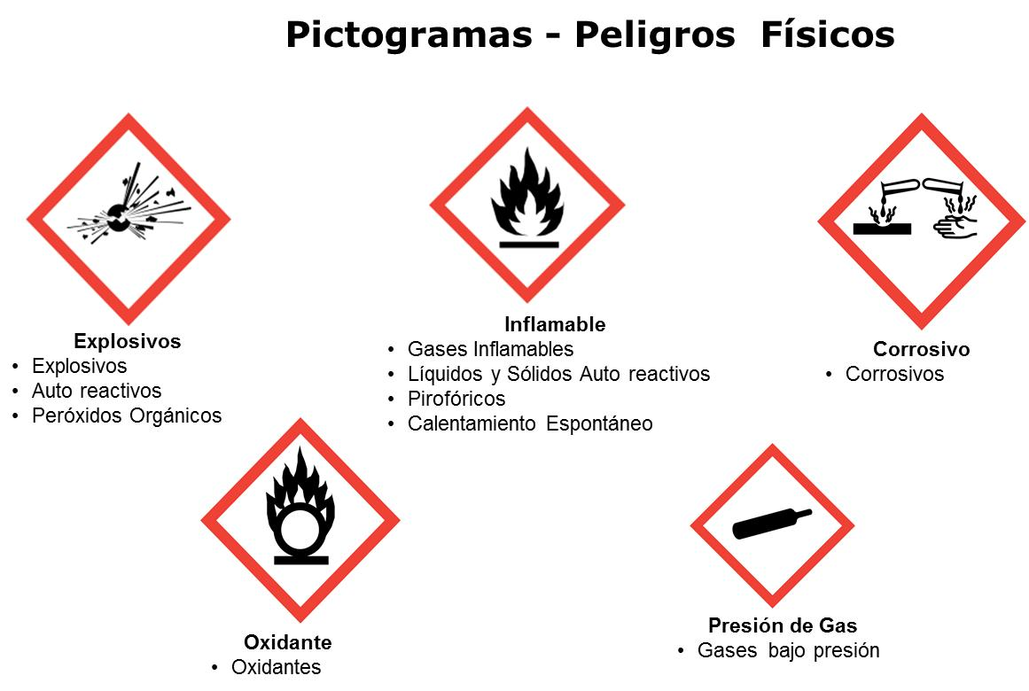
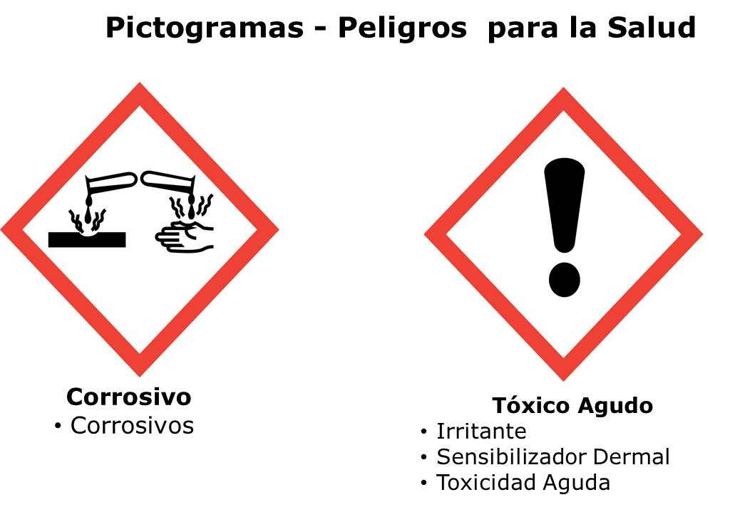

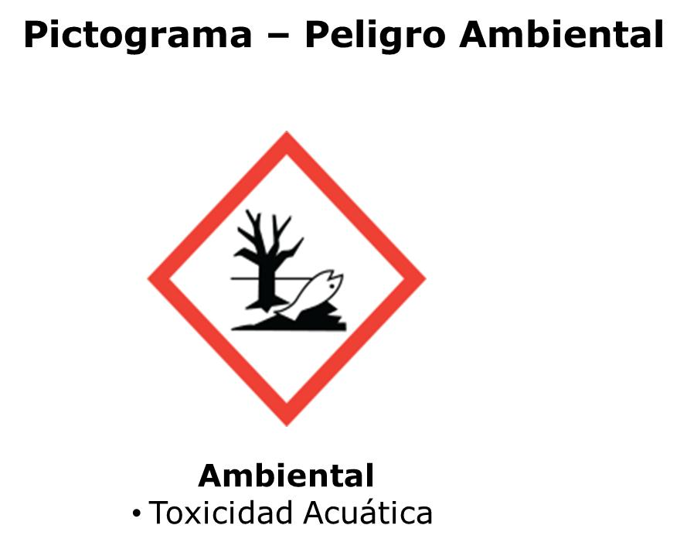

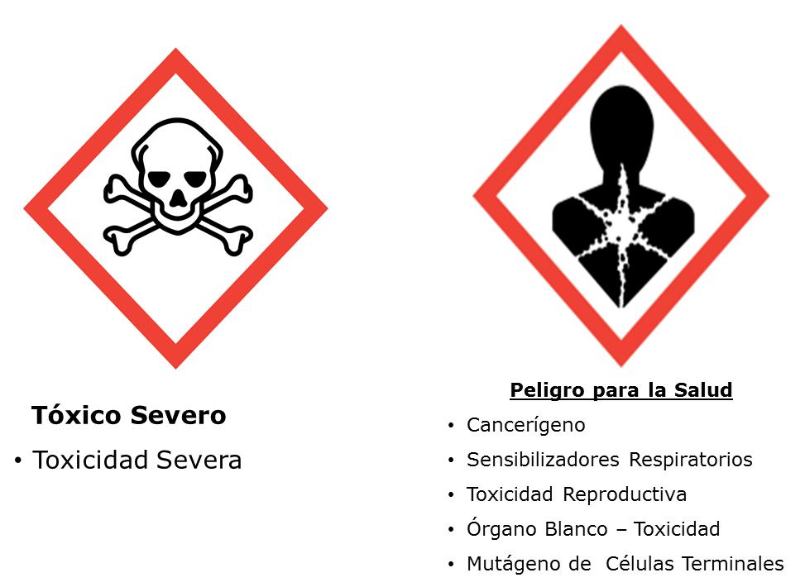

5.3.2. Documentos de transporte.- MSDS
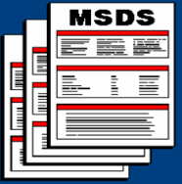

Hojas de datos de seguridad de los materiales químicos

Las Hojas de Datos de Seguridad (MSDS), contienen información valiosa y detallada sobre las propiedades físicas y químicas de las sustancias, permiten conocer los riesgos potenciales para la salud y la seguridad y describen la forma de responder efectivamente en casos de situaciones de exposición normal o de emergencia. Estas Hojas de Datos son obligatorias en México por parte de los proveedores, de acuerdo con la STPS-NOM-018-2015, sobre seguridad en la utilización de productos químicos en el trabajo.

Las Hojas de Datos de Seguridad del Material contienen información útil y deben estar al alcance de todos los trabajadores, usuarios y transportadores, por lo que es importante que estas personas aprendan a interpretar y aplicar sus datos, para convertirlas en herramientas efectivas en la prevención de accidentes de trabajo y enfermedades profesionales de origen químico.

La hoja de datos de seguridad, HDS, deberá:

Elaborarse o tenerse en idioma español y su contenido de una hoja de seguridad

- SECCIÓN 1. Identificación de la sustancia química peligrosa o mezcla y del proveedor o fabricante
- SECCIÓN 2. Identificación de los peligros
- SECCIÓN 3. Composición/información sobre los componentes
- SECCIÓN 4. Primeros auxilios
- SECCIÓN 5. Medidas contra incendios
- SECCIÓN 6. Medidas que deben tomarse en caso de derrame accidental o fuga accidental
- SECCIÓN 7. Manejo y almacenamiento
- SECCIÓN 8. Controles de exposición/protección personal
- SECCIÓN 9. Propiedades físicas y químicas
- SECCIÓN 10. Estabilidad y reactividad
- SECCIÓN 11. Información toxicológica
- SECCIÓN 12. Información ecotoxicológica
- SECCIÓN 13. Información relativa a la eliminación de los productos
- SECCIÓN 14. Información relativa al transporte
- SECCIÓN 15. Información reglamentaria
- SECCIÓN 16. Otras informaciones incluidas las relativas a la preparación y actualización de las hojas de datos de seguridad

5.5. Recepción y almacenamiento de materiales peligros

5.5.1. Vehículos
Los vehículos cumplen con las condiciones apropiadas para el manejo y trasporte de polímeros y aditivos de perforación, se realiza inspección vehicular antes de cualquier operación diaria. Con la realización de este registro, se procede a la realización del análisis de trabajo seguro correspondiente a esta tarea específica.

5.5.2. Envase de almacenamiento (Sacos y cubetas)
Cada saco y/o cubeta para transportar polímeros y aditivos está debidamente clasificado, envasado (20 kg, 17 kg.), marcados, etiquetados además de estar herméticamente cerradas con tapa y contra tapa así prevenir la salida de partículas.

5.5.3. Almacenamiento de polímeros y aditivos en plataforma
Se almacenan aditivos y polímeros de perforación en bandejas contenedoras y paños absorbentes, hojas de seguridad de productos y señalización.

Almacenamiento
Antes de almacenar cualquier sustancia química se debe identificarla y clasificarla.

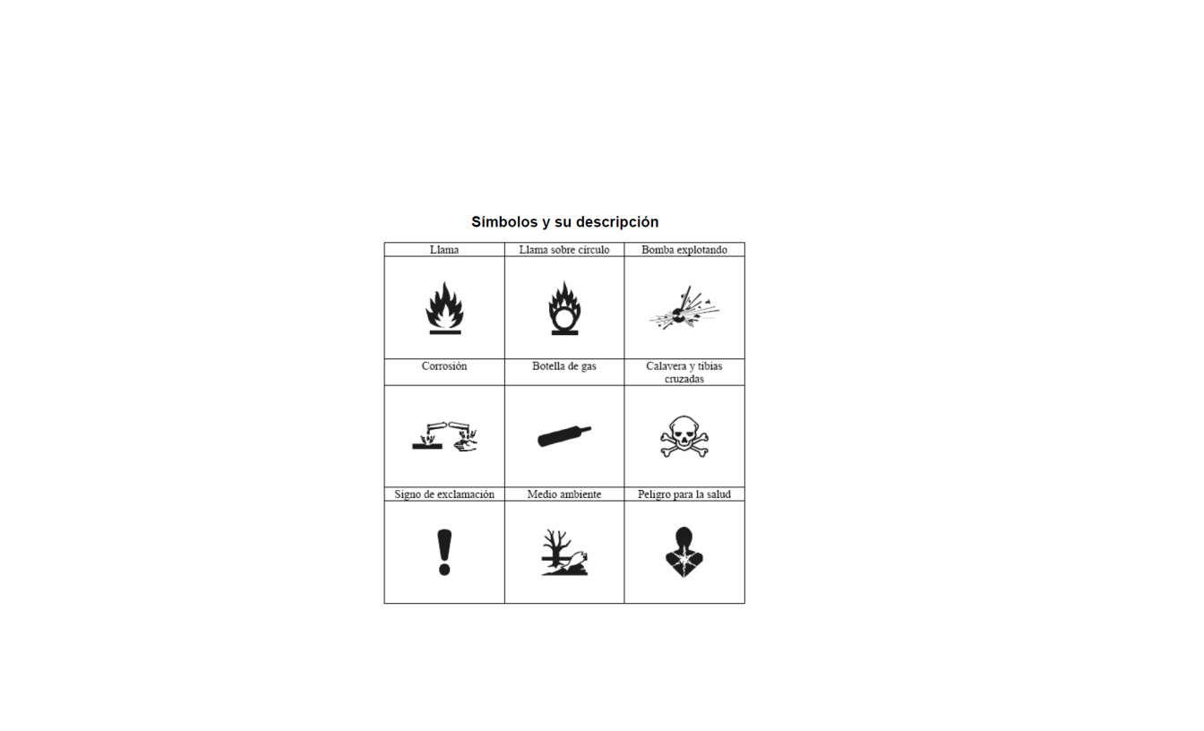

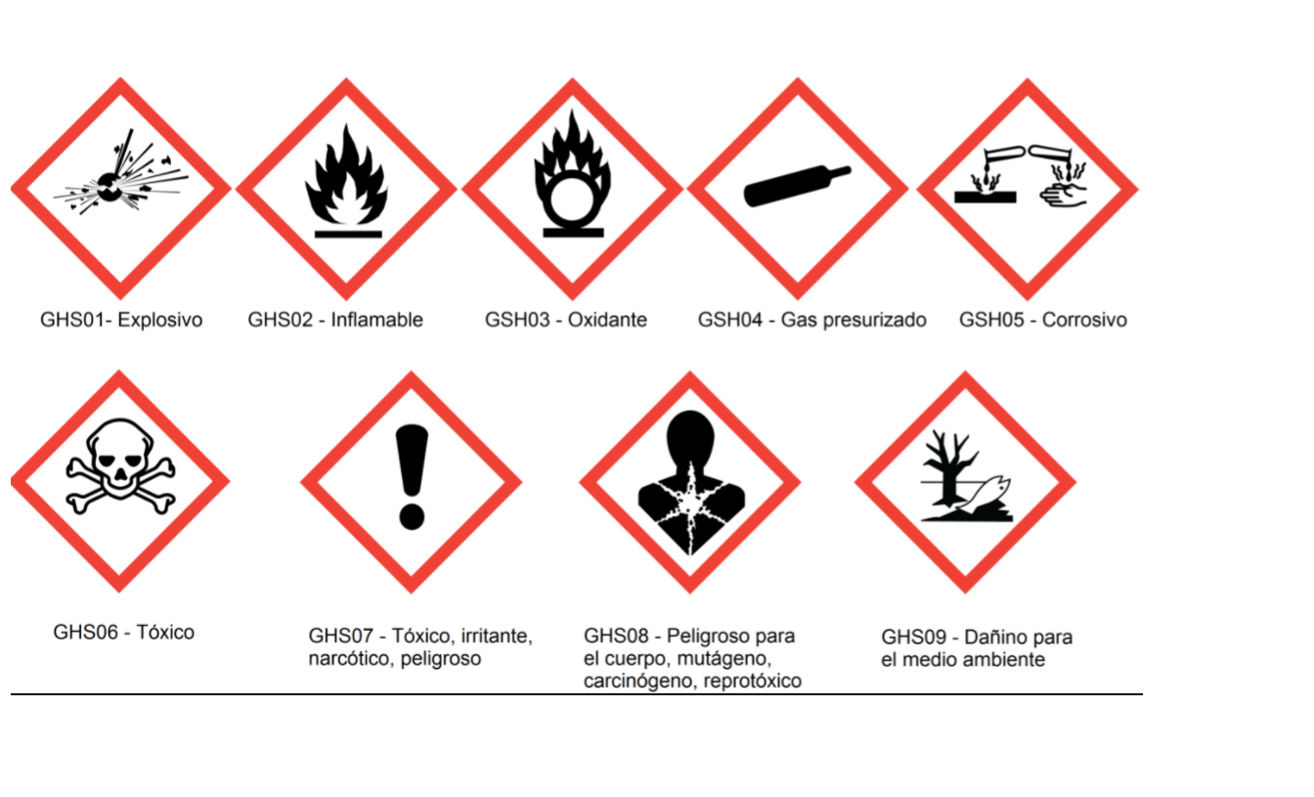

5.6 Almacenamiento en bodega

Para almacenar los materiales peligrosos en las bodegas Kluane Services S.A. de C.V. se hace las siguientes recomendaciones:

- Asegurarse de que todas las sustancias peligrosas almacenadas estén debidamente etiquetadas o marcadas, según las recomendaciones en los ítems anteriores.

- Verificar que las Hojas de Seguridad han sido proporcionadas de acuerdo a la NOM-018-STPS-2015. Hojas de Seguridad para materiales. Preparación” y son puestas a disposición de los trabajadores. Es conveniente contactar al proveedor si se considera que la información contenida en la Hoja de Seguridad presenta deficiencias.

- Cuando se reciban sustancias peligrosas sin etiquetar o marcar, o para los cuales no se han proporcionado Hojas de Seguridad, se deberá obtener la información pertinente del proveedor o de otras fuentes, y no se deben almacenar con otros sustancias antes de disponer e interpretar dicha información.

- Mantener un registro de las sustancias o residuos peligrosos almacenados en la bodega, con referencia a las Hojas de Seguridad apropiadas

- Velar por que cuando se transfieran sustancias peligrosas a otros recipientes o equipos, se indique el contenido de estos últimos a fin de que los trabajadores estén informados de la identidad de estas sustancias, de los riesgos que entraña su utilización y de todas las precauciones de seguridad que se deben tomar.
- Asegurarse que los trabajadores no estén expuestos a sustancias peligrosas por encima de los límites de exposición establecidos por la NOM-010-STPS-2014.

- Informar a los trabajadores sobre los peligros de las sustancias y residuos que se manipulan en la bodega.

- Instruir a los trabajadores sobre la forma de acceder y usar la información que aparece en las etiquetas y en las Hojas de Seguridad.

- Utilizar las Hojas de seguridad, junto con la información específica del lugar de trabajo, como base para la preparación de instrucciones para los trabajadores, las cuales deberán estar documentadas.

- Capacitar a los trabajadores en forma continua sobre los procedimientos y prácticas que deben seguir.

- Suministrar y mantener equipo apropiado, organizar sistemas de trabajo seguro (permisos de trabajo, auditorías, informes, etc.), hacer énfasis en la conformación de grupos de seguridad entre los trabajadores y asegurar que proveedores, contratistas y visitantes conozcan los riesgos y cumplan las reglas de seguridad.

- En cuanto a las sustancias químicas de limpieza, están estarán en un lugar asignado para tal fin, en anaqueles de superficie lisa de preferencia metálicas o plásticas, contar con ventilación, matriz de compatibilidad, hojas de MSDS así como el pictograma en cada envase allí almacenado.

- Además en los lugares de almacenamiento se deberá contar con la matriz de compatibilidad de sustancias químicas peligrosas impresa y ubicada en un ligar visible.

Responsabilidad del almacenamiento de materiales peligrosos en bodega y/o proyectos

Se recomienda que dentro de las obligaciones asignadas a la persona encargada de la bodega y/o proyecto en el área de almacenamiento de materiales peligrosos se incluyan las siguientes:

- Asignar labores y procedimientos de trabajo.
- Diseñar y mantener el plan de almacenamiento.
- Capacitarse en temas relacionados con la actividad; por ejemplo: carga y descarga, almacenamiento, control de la contaminación y seguridad industrial entre otros.
- Analizar accidentes ocurridos en esta actividad y establecer formas de prevenir su recurrencia.
- Revisar la eficiencia de las prácticas y procedimientos de trabajo desde el punto de vista ambiental y de seguridad.
- Promover y mantener el conocimiento entre el personal a su cargo sobre el manejo seguro de las sustancias peligrosas y el impacto ambiental generado por sus labores.
- Establecer programas de entrenamiento efectivos.
- Contribuir a la implementación de planes de emergencia para eventuales incendios, explosiones, etc. y mantener informados a los niveles gerenciales.
- Vigilar que las sustancias y residuos peligrosos estén adecuadamente etiquetados.
- Vigilar que las Hojas de Seguridad correspondan a las sustancias peligrosas almacenadas.

5.8 Operarios cercanos al área de almacenamiento:

Todo el personal que tenga contacto con las sustancias o residuos peligrosos además de las responsabilidades asignadas en el contrato deben:

- Asegurarse que todas las sustancias peligrosas recibidas para ser almacenadas estén etiquetadas de acuerdo a las capacitaciones dadas.
- Cooperar lo más estrechamente posible con sus empleadores en el marco de las responsabilidades de estos últimos, atendiendo los procedimientos y prácticas establecidos, con miras al manejo seguro de sustancias y residuos peligrosos en el trabajo, eliminando o reduciendo los riesgos, los impactos ambientales, como por ejemplo:

- Leer y entender las etiquetas, Hojas de Seguridad y los procedimientos antes de manipular las sustancias químicas peligrosas.
- Usar adecuadamente el equipo de protección personal suministrado.
- Conocer la ubicación de las hojas de seguridad, equipos, dispositivos y salidas de emergencia.
- Participar en los entrenamientos y simulacros del Plan de Emergencia.

- Informar inmediatamente al administrador o supervisor sobre incidentes operacionales, por ejemplo, derrames, conatos de incendio, etc.
- Mantener su sitio de trabajo ordenado y limpio.

5.8.1. Señalización del área de almacenamiento

La señalización tiene por objeto establecer colores y señales normalizadas que adviertan a los trabajadores la presencia de un riesgo o la existencia de una prohibición u obligación, con el fin de prevenir accidentes que afecten la salud o el medio ambiente.

Se siguen las instrucciones de seguridad implementadas en la empresa las cuales son señales que están identificadas en español y con una interpretación única, estos símbolos son fáciles de entender y se ubican en un lugar estratégico a fin de atraer la atención de quienes requieran dicha información además estos son instalados a una altura y en una posición apropiada en relación al ángulo visual, teniendo en cuenta posibles obstáculos.

La ubicación de la señalización se encuentra en una área de buena iluminación, accesible y fácilmente visible. Si en alguno de los casos o en los proyectos encontramos que la iluminación general es insuficiente, se empleará una iluminación adicional o se utilizarán colores reflectivos o materiales fluorescentes. El material de las señales debe ser resistente a golpes, las inclemencias del tiempo y los efectos medio ambientales

En cuanto a los aspectos a señalizar:

- Señalizar todas las áreas de almacenamiento y estanterías con la clase de riesgo correspondiente a la sustancia química peligrosa almacenada.
- Señalizar el requerimiento de uso de equipo de protección personal para acceder a los sitios de almacenamiento de sustancias o residuos peligrosos.
- Señalizar todos los lugares de almacenamiento con las correspondientes señales de obligación a cumplir con determinados comportamientos, tales como no fumar, uso de equipo de protección personal, entre otros.
- Señalizar que sólo personal autorizado puede acceder a sitios de almacenamiento de sustancias peligrosas.
- Señalizar los corredores y las vías de circulación de montacargas y otros vehículos utilizando franjas continuas de un color blanco. La delimitación deberá respetar las distancias necesarias de seguridad entre vehículos y objetos próximos, y entre peatones y vehículos.
- Instalar señales en todos los sitios de trabajo, que permitan conocer a todos los trabajadores situaciones de emergencia cuando estas se presenten o las instrucciones de protección requeridas.
- Se recomienda que la señalización de emergencia en las bodegas de almacenamiento se realice mediante señales acústicas o comunicaciones verbales. También se pueden utilizar señales luminosas en zonas donde la intensidad de ruido ambiental no lo permita o las capacidades físicas auditivas estén limitadas, pero esta situación no es común para bodegas de almacenamiento.
- Señalizar los equipos contra incendios, las salidas y recorridos de evacuación y la ubicación de los primeros auxilios.
Antes de la implementación de una señal se aconseja formar e informar a todos los trabajadores con suficiente antelación para que ésta sea cumplida. Deberá establecerse un programa de revisiones periódicas para controlar el correcto estado y aplicación de la señalización, teniendo en cuenta las modificaciones de las condiciones de trabajo asociadas.

5.9 Dispositivos de detección de fuego y sistemas de respuesta:

Las medidas de seguridad pueden variar según la localización de la bodega en el proyecto particularmente si se trata de lugares aislados; La bodega debe estar rodeada por una cerca o muralla protectora que debe mantenerse en buen estado. La línea de la cerca debe dejar suficiente espacio para las posibles emergencias en caso de derrames, se recomienda ubicar una fuente lava ojos para atender rápidamente un accidente ocasional por contacto con estas sustancias.

5.9.1 Extintor de incendios:

Se deben portar como mínimo dos extintores portátiles tipo ABC de acuerdo con el tipo y cantidad de sustancia peligrosa transportada, uno en la cabina y los demás cerca de la carga en un sitio de fácil acceso y que se pueda disponer de él rápidamente en caso de emergencia.

Deben ser inspeccionados regularmente por personal competente y se debe efectuar el mantenimiento adecuado para asegurar que se puedan usar satisfactoriamente.

El conductor, auxiliar y todo el personal vinculado en la operación deben ser instruidos y entrenados sobre la manera de usar los extintores en caso de emergencia.

La selección de los medios de combate del extintor debe hacerse teniendo en cuenta las recomendaciones dadas en la tarjeta de emergencia y de acuerdo a su modo de acción y su uso en el combate o prevención del fuego.

5.10 Equipo de protección personal para atención a emergencias:

Toda situación de emergencia que involucre sustancias químicas y residuos peligrosos debe ser atendida por personal entrenado y capacitado para tal fin. El personal que interviene en el control de la emergencia debe usar equipo de protección personal. En particular, es importante que el conductor del vehículo en emergencia, este en capacidad de realizar las primeras acciones de control de la emergencia y adicionalmente este entrenado y capacitado en el uso y manejo del equipo de protección personal para emergencias. El equipo de protección personal debe ser seleccionado de acuerdo a la sustancia transportada y a las indicaciones dadas en la Hoja de Seguridad.

Los equipos de protección personal para atención de emergencias se deben utilizar en los casos de posible contacto o inhalación de las sustancias.

5.11 Equipo para la recolección y limpieza de derrames:

De acuerdo a la cantidad y tipo de sustancia o residuo transportado se deben seleccionar los elementos adecuados para la recolección de un eventual derrame. La Hoja de Seguridad de la sustancia involucrada es de gran ayuda para la selección de los elementos, ya que estas brindan información al respecto

Estos son algunos elementos que pueden ser de ayuda en caso de un derrame:

- Un rollo de cinta amarilla y negra para aislar la zona y demarcar peligro.
- Paños absorbentes seleccionados de acuerdo a las características de la sustancia. Son idóneos para responder ante situaciones provocadas por derrames de líquidos. Tienen una buena capacidad de absorción y un manejo fácil y cómodo.
- Cordones o barreras absorbentes seleccionados de acuerdo a las características de la sustancia a confinar. Son un medio eficaz y económico para recoger vertidos. Los tramos están disponibles en varias longitudes interconectables entre sí para formar cercos de cualquier longitud.
- Una pala de plástico anti chispas.
- Bolsas de polietileno de alta densidad, para depositar temporalmente los desechos de los derrames.
- Masillas epoxi para reparar fisuras.

5.12 Respuestas imprescindibles ante un evento con una sustancia química peligrosa

- Es peligroso para la salud
- Es inflamable
- Sabemos que sustancia es
- Conocemos cómo reacciona

¡NO OLVIDE!

TODA SUSTANCIA QUÍMICA QUE DESCONOZCA DEBE CONSIDERARLA COMO PELIGROSA

Manejo de visitantes

Siga el procedimiento definido para el manejo de visitantes con el fin de asegurar su integridad física, en caso de emergencia y para evitar actos inseguros que puedan afectar al visitante u ocasionar una emergencia en la empresa se deben seguir las siguientes recomendaciones:

- No permitir el acceso de los visitantes a zonas restringidas a personal externo, salvo en casos autorizados.
- Antes de iniciar la visita indicarle al visitante el o los procedimientos a seguir durante su permanencia en las instalaciones, incluyendo los procedimientos en caso de emergencia.
- Si el visitante requiere recorrer las áreas de almacenamiento se debe suministrar equipo de protección personal.

DOCUMENTOS DE REFERENCIA

- MX-ALM-F-05 Inscripción de proveedores
- MX-ALM-F-04 Reclamo de calidad
- MX-ALM-F-03 Recepcion de materiales e insumos
- Reglamento para visitantes

CONTROL DE CAMBIOS

Descripción del cambio | Responsable De Aprobación del Cambio | A Quien se le entrega el documento | Fecha Modificación | Rev.
Documento original | Mario German García Piedra | Líder de proceso | 28/01/2015 | 0
1. Se incluye para el manejo, identificación y almacenamiento, el sistema armonizado, contenido de las hojas de datos de seguridad y matriz de compatibilidad. | Mario German García Piedra | Líder de proceso | 01/01/2018 | 1
2. Se cambió el número de código del #7 al #6 así como incluir el logo del código de identidad vigente. | Mario German García Piedra | Líder de proceso | 08/12/2018 | 2
3. Se coloca la estructura que definirá los documentos, directrices y formatos, se cambia la portada, se agregan los documentos de referencia. | Mario German Garcia Piedra | Líder de proceso | 06/01/2020 | 3
4. Se modifica razón social de la empresa KDL MEXICO SA DE CV a Kluane Services SA de CV. Se coloca logotipo KDL México por Kluane Drilling. Se cambia la codificación MX-MGHSE-06 por MX-MG-HSE-06. | Mario German García Piedra | Líder de proceso | 03/04/2022 | 4

